Kupplung für Pultkanal 133x105, A2, 1.4301

OBO Bettermann

Eigenschaften

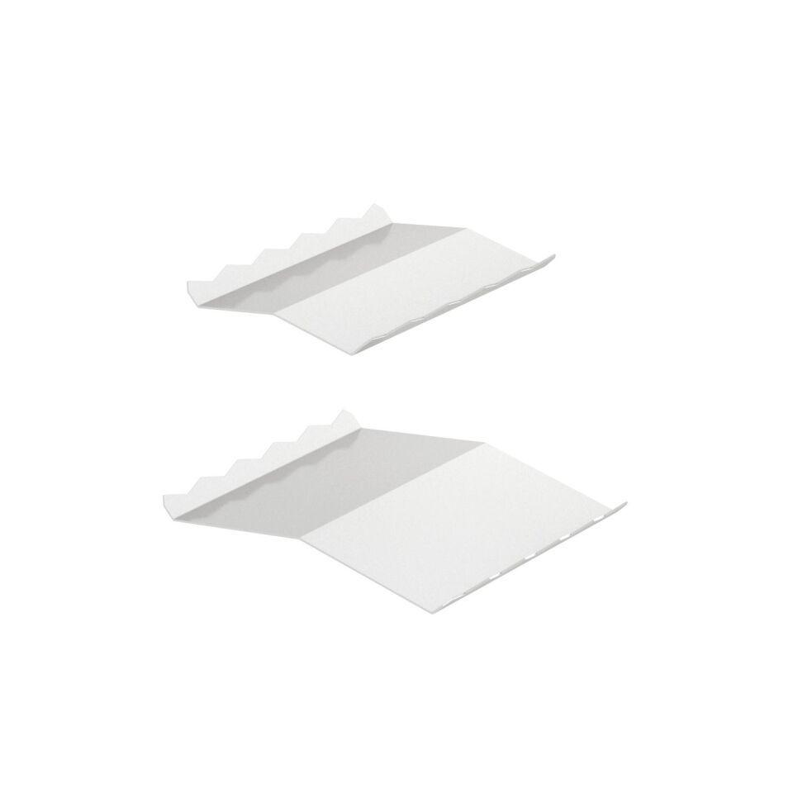

GTIN:

4012195149071

HAN:

6288680

Form

Kupplung

Werkstoff

rostfreier Stahl

Breite (mm)

105,00